**LAMPIRAN**

**Lampiran 1. Surat Bukti Penelitian**

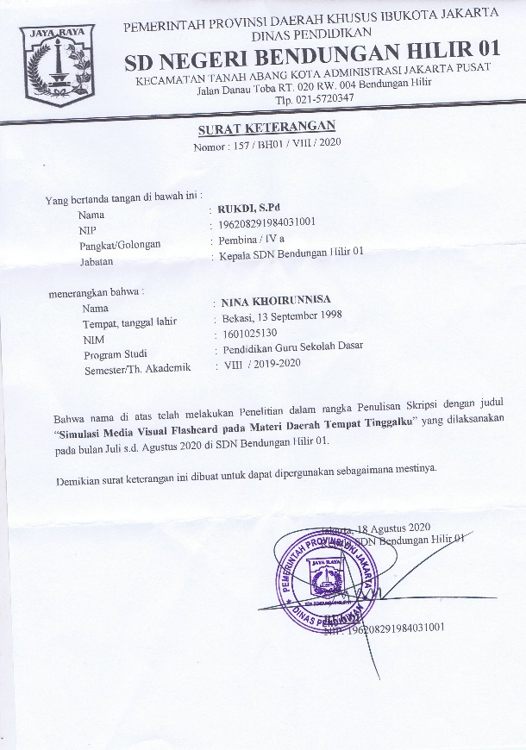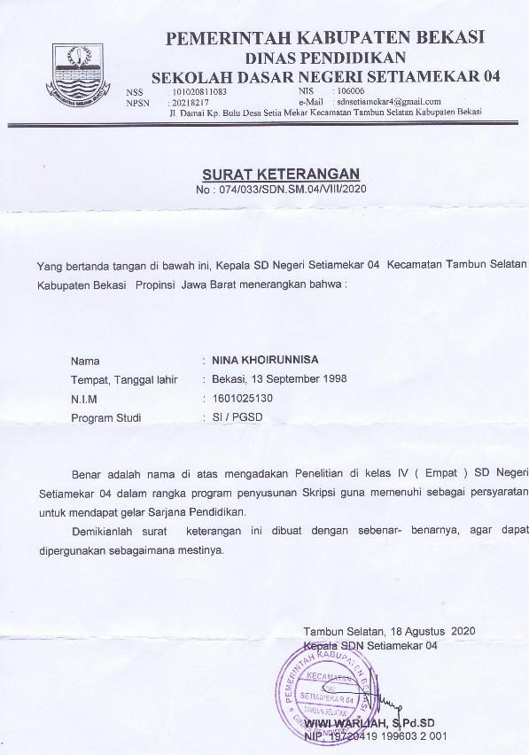

**Lampiran 2. Storyboard**

**Storyboard**

Identifikasi Program

1. Kategori Program : Gambar visual berbasis video yang didukung oleh

Software Adobe Illustrator dan Adobe After Effect.

1. Mata Pelajaran : Ilmu Pengetahuan Alam (IPA)
2. Judul : Gaya
3. Sasaran : Peserta Didik SD Kelas IV (Empat)
4. Tema : 8. Daerah Tempat Tinggalku
5. SubTema : Subtema 1. Lingkungan Tempat Tinggalku
6. Kompetensi Dasar : 3. 4 Menghubungkan gaya dengan gerak pada peristiwa di lingkungan sekitar. 4.4. Menyajikan hasil percobaan tentang hubungan antara gaya dengan gerak.
7. Indikator : Menjelaskan tentang pengertian gaya, menjabarkan jenis gaya beserta macam-macamnya, dan menjelaskan pengaruh gaya terhadap gerak benda.
8. Format : Video *flashcard*
9. Durasi : 11:19 menit
10. Nama Pembuat : Nina Khoirunnisa

**Sinopsis**

Video Visual berbasis *Adobe Illustrator* dan *Adobe After Effect* Mata Pelajaran IPA untuk peserta didik SD kelas IV berisi materi tentang Lingkungan Tempat Tinggalku yang berfokus pada materi Gaya. Dalam pembahasan lebih lanjut Video *flashcard* ini mengulas tentang pengertian gaya, menjabarkan jenis gaya beserta macam-macamnya, dan menjelaskan pengaruh gaya terhadap gerak benda didukung dengan teks, backsound, penjelasan lewat suara, dan gambar bergerak. Video *flashcard* diharapkan bisa menjadi media pembelajaran yang memudahkan pendidik menyampaikan materi yang sedang dipelajari agar dapat mencapai tujuan pembelajaran yang diharapkan.

Halaman intro, berisi : judul media yaitu gaya sebagai media pembelajaran IPA. Dibagian bawah judul ada beberapa contoh gaya yang ada dilingkungan sekitar. Dan dibagian samping kanan judul terdapat daftar isi apa saja yang akan diterangkan didalam media pembelajaran seperti kompetensi dasar, tujuan pembelajaran, literasi, pengertian gaya, jenis dan macam-macam gaya, serta pengaruh gaya terhadap gerak benda.

|  |  |  |
| --- | --- | --- |
| Scene | Visual | Audio/Narasi |
| 1 | Muncul tulisan materi Gaya dan contoh gambar gaya yang ada dilingkungan sekitar sebagai materi pembelajaran IPA. Di samping judul materi terdapat bacaan KD, Tujuan Pembelajara, Literasi, pengertian Gaya, Jenis dan macam-macam gaya, dan pengaruh gaya terhadap gerak benda. | Backsound :Musik.  Narasi : Halo, assalamualaikum. Perkenalkan nama saya Nina Khoirunnisa. Pada kesempatan kali ini saya akan memperkenalkan media pembelajaran yang telah saya buat. Media pembelajaran yang telah saya buat ini menjelaskan materi gaya. Tetapi, terlebih dahulu saya akan menjelaskan bagian apa saja yang ada di media pembelajaran ini. Di bagian pertama ada KD atau kompetensi dasar, bagian kedua ada tujuan pembelajaran, bagian ketiga ada literasi, di bagian keempat ada pengertian gaya, dan yang kelima ada jenis dan macam-macam gaya, dan yang terakhir yang keenam ada pengaruh gaya terhadap gerak benda. |
| 2 | Muncul gambar guru dengan mengarahkan isi dari KD tersebut. | Backsound :Musik.  Narasi :Selanjutnya akan menjelaskan isi dari KD atau kompetensi dasar. Yang pertama ada 3.4 menghubungkan gaya dengan gerak pada peristiwa di lingkungan sekitar dan yang kedua ada 4.4 menyajikan hasil tentang hubungan antara gaya dengan gerak. |
| 3 | Muncul gambar guru dengan mengarahkan isi dari tujuan pembelajaran. | Backsound :Musik.  Narasi : Dan selanjutnya ada tujuan pembelajaran pada materi gaya. Yang pertama dengan kegiatan mengamati gambar orang mendorong dan menarik gerobak, siswa dapat menyebutkan beragam gaya yang terdapat di lingkungan sekitar. Dan yang kedua dengan kegiatan mencoba melakukan percobaan gaya tarikan, siswa dapat menjelaskan pengaruh gaya terhadap gerakan benda. |
| 4 | Muncul gambar guru dengan mengarahkan isi dari literasi dengan contoh gambar bergerak Adit yang sedang membantu kakek tua mendorong gerobak. | Backsound : Musik.  Narasi : Sebelum memasuki materi yang akan diterangkan, mari kita sama-sama menyimak dan memahami literasi yang akan disampaikan. Sepulang sekolah Adit hendak pergi bermain ke taman dalam perjalanan, ia berpapasan dengan bapak tua yang sedang menarik gerobak sampah. Gerobak tersebut bergerak sangat lambat sehingga menghalangi adit untuk berjalan. Rupanya bapak tua itu kesusahan menarik gerobak yang muatannya sudah berlebih. Adit kemudian membantu mendorong gerobak tersebut dari belakang. Gerobak lebih cepat setelah dibantu didorong oleh Adit.  Mengapa gerobak bergerak lebih cepat setelah adit mendorongnya ? |
| 5 | Muncul gambar guru dengan menjelaskan pengertian gaya beserta dengan contoh gambar bergerak yang ada dilingkungan sekitar. | Backsound : Musik.  Narasi : Selanjutnya pengertian gaya. Gaya adalah suatu kekuatan (tarikan atau dorongan) yang mengakibatkan benda yang dikenainya akan mengalami perubahan posisi atau kedudukan (bergerak) serta berubah bentuk. Gaya juga dapat diartikan sebagai suatu tarikan atau dorongan yang dikerahkan sebuah benda terhadap benda lain. Gaya yang berupa yang berupa tarikan dan doongan. Disini ada contoh yang pertama adit yang sedang membantu bapak tua tersebut mendorong gerobak sampah, yang kedua sepeda motor yang sedang melaju akibat adanya gaya mesin, dan yang ketiga ada anton yang sedang melajukan sepedanya karena ada dorongan dari gaya otot. |
| 6 | Muncul gambar guru dengan mengarahkan penjelasan dari gaya sentuh dan gaya tak sentuh. | Backsound : Musik.  Narasi : Setelah melihat bentuk gaya apa saja yang ada dilingkungan sekitar kita, mari kita bersama-sama menyimak jenis dan macam-macam gaya apa saja yang akan dijelaskan pada slide ini. Jenis gaya yang pertama itu ada gaya sentuh dan kedua ada gaya tak sentuh. |
| 7 | Muncul gambar guru dengan menjelaskan pengertian dari gaya sentuh dan macam-macammnya. Beserta dengan contoh gambar bergerak Adit yang sedang bermain ketapel. | Backsound : Musik.  Narasi : gaya sentuh adalah gaya yang dikerjakan harus dilakukan dengan persentuhan ataupun kontak langsung dengan benda yang dikenai gaya. Contoh ada Adit yang sedang bermain ketapel, gaya yang dikeluarkan oleh Adit adalah gaya otot dan gaya yang ditimbulkan oleh gaya tersebut adalah gaya pegas. Untuk lebih jelasnya disini udah ada macam-macam gaya sentuh. Yang pertama ada gaya otot, yang kedua ada gaya pegas, yang ketiga ada gaya gesek, dan yang keempat ada gaya mesin. |
| 8 | Muncul gambar guru dengan mengarahkan pengertian dari gaya otot dengan contoh gambar bergerak Adi yang sedang mengangkat meja. | Backsound : Musik.  Narasi : Gaya otot adalah gaya yang menggunakan tenaga otot atau dihasilkan oleh gaya tarikan dan dorongan. Contoh gaya otot adalah mengangkat meja. Di slide ini ada salah satu contoh, mengapa bapak Adi bisa mengangkat meja tersebut ? jawabannya karena adanya dorongan gaya otot yang ditimbulkan oleh bapak Adi sehingga bapak Adi kuat menahan dan mengangkat meja tersebut. |
| 9 | Muncul gambar guru dengan mengarahkan isi dari pengertian gaya pegas dengan contoh gambar bergerak Adit yang sedang bermain ketapel. | Backsound : Musik.  Narasi : Selanjutnya ada pengertian dari gaya pegas. Gaya pegas adalah gaya yang dihasilkan oleh sebuah pegas. Contoh gaya pegas pada saat kita bermain ketapel dan di slide ini ada contoh Adi yang sedang bermain ketapel. Mengapa bias disebut gaya pegas ya ?dan jawabannya adalah karena karet pada permainan ketapel bersifat elastis sehingga jika direnggangkan akan menimbulkan gaya pegas. |
| 10 | Muncul gambar guru dengan mengarahkan isi dari pengertian dari gaya gesek dengan contoh gambar bergerak mobil yang sedang melaju. | Backsound : Musik.  Narasi :Dan yang ketiga ada gaya gesek. Pengertian dari gaya gesek adalah gaya yang terjadi 2 benda bergesekan antara 2 permukaan datar. Contoh, pada saat kita mengerem mobil. Mobil itu akan berhenti, karena adanya gaya yang ditimbulkan dari pengemudi tersebut ketika ia mengerem dan pada permukaan jalan yang datar. |
| 11 | Muncul gambar guru dengan mengarahkan pengertian dari gaya mesin dengan contoh gambar bergerak mesin yang sedang dihidupkan. | Backsound : Musik.  Narasi :Dan yang keempat ada gaya mesin. Pengertian gaya mesin adalah gaya yang ditimbulkan oleh pembekaranbahan bakar dalam mesin. Contoh ketika kita menghidupkan sepeda motor dan sepeda moor tersebut dapat berjalan karena adanya gaya dorongan dari pembakaran bahan bakar didalam mesin. |
| 12 | Muncul gambar guru dengan mengarahkan pengertian dari gaya tak sentuh dengan contoh gambar bergerak paku yang menempel pada magnet U beserta macam-macam gaya tak sentuh. | Backsound : Musik.  Narasi :Setelah menjelaskan pengertian dari gaya sentuh dan macam-macamnya, selanjutnya kita akan membahas tentang gaya tak sentuh beserta macam-macamnya. Pengertian dari gaya tak sentuh adalah yang yang dikerjakan tanpa adanya persentuhan atau kontak langsung antara benda yang mengerjakan gaya dengan benda yang dikenai gaya.Contohnya disini ada magnet U yang didekatkan dengan paku. Macam-macam dari gaya tak sentuh adalah yang pertama ada gaya magnet, yang kedua ada gaya gravitasi dan yang ketiga ada gaya listrik. |
| 13 | Muncul gambar guru dengan mengarahkan pengertian dari gaya magnet dengan contoh gambar bergerak magnet U bertemu dengan paku menjadi menempel. | Backsound : Musik.  Narasi :Yang pertama gaya magnet. Pengertian gaya magnet adalah gaya yang ditimbulkan oleh dorongan dan tarikan dari magnet. Contoh gaya magnet adalah pada saat kita mendekatkan magnet dengan besi magnet akan di dorong sehingga menempel di besi itu. |
| 14 | Muncul gambar guru dengan mengarahkan pengertian dari gaya gravitasi dengan contoh gambar bergerak buah kelapa jatuh dari pohonnya menuju bumi. | Backsound : Musik.  Narasi :Dan selanjutnya ada gaya gravitasi. Gaya gravitasi adalah gaya yang terjadi karena gravitasi bumi, gaya gravitasi menyebabkan semua benda berjatuh. Contoh gaya gravitasi adalah buah kelapa yang jatuh dari pohonnya. Alasannya karena gaya yang ditimbulkan karena tarikan bumi, semua benda yang dilempar keatas akan tetap kembali kebawah karena pengaruh gravitasi. |
| 15 | Muncul gambar guru dengan mengarahkan pengertian dari gaya listrik dengan contoh gambar bergerak kipas yang berputar dan televisi seolah sedang menyala. | Backsound : Musik.  Narasi :Dan yang ketiga ada gaya listrik. gaya listrik adalah gaya yang dihasilkan oleh aliran listrik. Contoh gaya listrik adalah pada saat kita menyalakan kipas, menyalakan lampu, menyalakan computer, dan yang lain-lainnya. Penyebabnya karena adanya aliran listrik yang mengalir ke benda elektronik tersebut. |
| 16 | Muncul gambar guru dengan mengarahkan pengertian dari pengaruh gaya dan macam-macamnya. Terdapat contoh gambar bergerak Adit yang sedang mengayuh sepeda. | Backsound : Musik.  Narasi : Materi yang terakhir dari gaya adalah pengaruh gaya terhadap gerak benda. Pengertian dari pengaruh gaya ialah benda dapat bergerak karena ada gaya yang timbul jika gaya tidak timbul maka benda tidak mungkin bergerak atau berubah kedudukannya. Dan disini sudah ada contoh Adit yang sedang mengayuh sepeda, Adit dapat mengayuh sepeda karena adanya gaya otot dan sepeda dapat melaju karena adanya gaya pegas. Dan disini sudah ada macam-macam pengaruh gaya yang pertama diam menjadi gerak, yang kedua gerak menjadi diam, dan yang ketiga mengubah kecepatan benda dan yang eempat mengubah arah gerak bnda. |
| 17 | Muncul gambar guru dengan mengarahkan pengertian dari gaya mengubah diam menjadi gerak dengan contoh gambar bergerak Adit yang sedang ingin menendang bola. | Backsound : Musik.  Narasi : Yang pertama ada gaya mengubah benda diam menjadi gerak. Contohnya bola yang berhenti kita tending menjadi bergerak. |
| 18 | Muncul gambar guru dengan mengarahkan pengertian dari gaya mengubah gerak menjadi diam dengan contoh gambar bergerak Adit yang sedang menghentikan bola ketika bola tersebut bergerak. | Backsound : Musik.  Narasi : Gaya mengubah benda gerak menjadi diam contohnya pada saat kita menahan bola, gaya yang ditimbulkan adalah gaya otot untuk menahan bola tersebut agar berubah keadaan menjadi diam. |
| 19 | Muncul gambar guru dengan mengarahkan pengertian dari gaya mengubah kecepatan benda dengan contoh gambar bergerak Adi yang sedang melajukan sepedanya menggunakan gaya otot. | Backsound : Musik.  Narasi : Dan yang ketiga ada gaya mengubah kecepatan benda. Contohnya pada saat kita mengayuh pedal sepeda yang tadi bergerak ketika direm menjadi berhenti karena adanya pengaruh gaya pegas. Keterangannya adalah benda bergerak cepat atau lambat karena adanya memberikan suatu gaya pada benda. |
| 20 | Muncul gambar guru dengan mengarahkan pengertian dari gaya mengubah arah gerak benda dengan contoh gambar bergerak Adi yang sedang melajukan sepeda motornya. | Backsound : Musik.  Narasi : Dan yang terakhir yang keempat ada gaya mengubah arah gerak benda. Contohnya pada saat kita mengendarai sepeda motor yang semula kita berjalan lurus ketika kita belokan akan berubah arah itu penyebabnya karena adanya gaya otot yang kita timbulkan ketika kita membelokkan arah tersebut. Keterangannya benda yang bergerak menjadi berubah arah.  Dan karena sudah sampai diakhir materi artinya materi gaya sudah selesai diterangkan terimakasih telah menonton video ini sampai habis. Semoga video ini bermanfaat.wassalamualaikum wr. wb. |

**Lampiran 3. Hasil Angket Oleh Ahli Media**

**Lampiran 4. Hasil Angket Oleh Ahli Materi**

**Lampiran 5. Hasil Angket Oleh Guru**

**Lampiran 6. Hasil Angket Oleh Peserta Didik**



**Lampiran 7. Hasil Uji Validasi Oleh Ahli Media**

|  |  |  |  |  |  |  |  |  |  |  |  |  |
| --- | --- | --- | --- | --- | --- | --- | --- | --- | --- | --- | --- | --- |
| **No** | **Nama** | **Soal Validasi Ahli Media** | | | | | | | | | | |
| **Aspek Visual** | | | | | | **Aspek Audio** | | | **Aspek Kualitas** | **Aspek Isi** |
|  |  | 1 | 2 | 3 | 4 | 5 | 6 | 7 | 8 | 9 | 10 | 11 |
| 1. | Meyta Dwi Kurniasih | 4 | 4 | 5 | 4 | 4 | 5 | 4 | 3 | 4 | 4 | 4 |
| 2. | Ishaq Nuriadin | 5 | 5 | 4 | 5 | 4 | 4 | 4 | 4 | 5 | 4 | 4 |
| 3. | Samsul Maarif | 4 | 5 | 5 | 4 | 4 | 4 | 4 | 4 | 4 | 4 | 4 |
| 4. | Sigid Edy Purwanto | 5 | 5 | 4 | 4 | 5 | 4 | 5 | 4 | 4 | 5 | 4 |
| Total Aspek | | 107 | | | | | | 49 | | | 17 | 16 |
| Indeks/Presentase | | 89 % | | | | | | 82 % | | | 85 % | 80 % |

|  |  |  |  |  |  |  |  |
| --- | --- | --- | --- | --- | --- | --- | --- |
| **No** | **Aspek Penilaian** | **Jumlah Butir** | **Skor Maksimal** | **Jumlah Indikator** | **Skor Perolehan** | **Presentase** | **Kategori** |
| 1. | Visual | 6 | 5 | 4 | 120 | (107:120)x100% = 89 % | Sangat Valid |
| 2. | Audio | 3 | 5 | 4 | 60 | (49:60)x100% = 82 % | Sangat Valid |
| 3. | Kualitas | 1 | 5 | 4 | 20 | (17:20)x100% = % | Sangat Valid |
| 4. | Isi | 1 | 5 | 4 | 20 | (16:20)x100% = 80% | Valid |

**Lampiran 8. Hasil Uji Validasi Oleh Ahli Materi**

|  |  |  |  |  |  |  |  |  |  |  |  |  |
| --- | --- | --- | --- | --- | --- | --- | --- | --- | --- | --- | --- | --- |
| **No** | **Nama** | **Soal Validasi Ahli Materi** | | | | | | | | | | |
| **Aspek Kelayakan Isi** | | | | | | **Aspek Kelayakan Penyajian** | | | | **Konsektual** |
| **2** | **5** | **6** | **7** | **9** | **10** | **1** | **3** | **4** | **8** | **11** |
| 1. | Rosi Feirina Retinga |  | 2 | 4 | 3 | 2 | 4 | 2 | 3 | 2 | 4 | 2 |
| 2. | Devi Anugrah | 5 | 4 | 5 | 3 | 3 | 3 | 2 | 4 | 5 | 4 | 4 |
| 3. | Tri Isti Hartini | 5 | 4 | 4 | 5 | 4 | 4 | 5 | 5 | 5 | 4 | 5 |
| Total Aspek | | 67 | | | | | | 47 | | | | 11 |
| Indeks/Presentase | | 74 % | | | | | | 78 % | | | | 73 % |

|  |  |  |  |  |  |  |  |
| --- | --- | --- | --- | --- | --- | --- | --- |
| **No** | **Aspek Penilaian** | **Jumlah Butir** | **Skor Maksimal** | **Jumlah Indikator** | **Skor Perolehan** | **Presentase** | **Kategori** |
| 1. | Kelayakan Isi | 6 | 5 | 3 | 90 | (67:90)x100% = 74 % | Valid |
| 2. | Kelayakan Penyajian | 4 | 5 | 3 | 60 | (47:60)x 100% = 78 % | Valid |
| 3. | Konsektualisasi | 1 | 5 | 3 | 15 | (11:15)x100% = 73 % | Valid |

**Lampiran 9. Hasil Uji Validasi Kelayakan Oleh Guru**

|  |  |  |  |  |  |  |  |  |  |  |  |  |  |  |  |
| --- | --- | --- | --- | --- | --- | --- | --- | --- | --- | --- | --- | --- | --- | --- | --- |
| **No** | **Nama** | **Soal Validasi Oleh Guru** | | | | | | | | | | | | | |
| **Aspek Visual** | | **Aspek Audio** | | **Aspek Isi** | | | | | | | | **Aspek Bahasa dan Tulisan** | |
| 12 | 13 | 8 | 14 | 1 | 2 | 3 | 4 | 5 | 6 | 10 | 11 | 7 | 9 |
| 1. | Hana Mulyana | 5 | 5 | 4 | 5 | 5 | 5 | 5 | 5 | 5 | 5 | 5 | 5 | 4 | 5 |
| 2. | Sofia Fitriyani | 5 | 5 | 4 | 5 | 5 | 5 | 5 | 5 | 4 | 4 | 5 | 5 | 4 | 4 |
| 3. | Ida Mulyani | 5 | 4 | 4 | 4 | 5 | 5 | 5 | 5 | 4 | 4 | 5 | 5 | 5 | 5 |
| Total Aspek | | 29 | | 26 | | 116 | | | | | | | | 27 | |
| Indeks/Presentase | | 97 % | | 87 % | | 97 % | | | | | | | | 90 % | |

|  |  |  |  |  |  |  |  |
| --- | --- | --- | --- | --- | --- | --- | --- |
| **No** | **Aspek Penilaian** | **Jumlah Butir** | **Skor Maksimal** | **Jumlah Validator** | **Skor Perolehan** | **Presentase** | **Kategori** |
| 1. | Visual | 2 | 5 | 3 | 30 | (29:30)x100% = 97 % | Sangat Baik |
| 2. | Audio | 2 | 5 | 3 | 30 | (26:30)x100% = 87 % | Sangat Baik |
| 3. | Isi | 8 | 5 | 3 | 120 | (116:120)x100% = 97 % | Sangat Baik |
| 4. | Bahasa dan Tulisan | 1 | 5 | 3 | 15 | (27:15)x100% = 90 % | Sangat Baik |

**Lampiran 10. Hasil Uji Validasi Kelayakan Oleh Peserta Didik**

|  |  |  |  |  |  |  |  |  |
| --- | --- | --- | --- | --- | --- | --- | --- | --- |
| **No** | **Nama** | **Soal Validasi Kelayakan Peserta Didik** | | | | | | |
| **Aspek Software** | | | **Aspek Materi** | **Komunikasi Visual** | | |
| **1** | **2** | **3** | **7** | **4** | **5** | **6** |
| 1. | SD PUTRADARMA | 96 | 85 | 93 | 93 | 91 | 96 | 95 |
| 2. | SDN SETIAMEKAR 04 | 138 | 137 | 138 | 138 | 140 | 138 | 140 |
| 3. | SDN BENDUNGAN HILIR 01 | 126 | 131 | 129 | 126 | 128 | 124 | 126 |
| Total Aspek | | 1.073 | | | 357 | 1.078 | | |
| Indeks/Presentase | | 88 % | | | 88 % | 89 % | | |

|  |  |  |  |  |  |  |  |
| --- | --- | --- | --- | --- | --- | --- | --- |
| **No** | **Aspek Penilaian** | **Jumlah Butir** | **Skor Maksimal** | **Jumlah Validator** | **Skor Perolehan** | **Presentase** | **Kategori** |
| 1. | Software | 3 | 5 | 81 | 1.215 | (1073:1215)x100% = 88 % | Sangat Baik |
| 2. | Materi | 1 | 5 | 81 | 405 | (357:405)x100% = 88 % | Sangat Baik |
| 3. | Komunikasi Visual | 3 | 5 | 81 | 1.215 | (1.078:1.215)x100% = 97% | Sangat Baik |

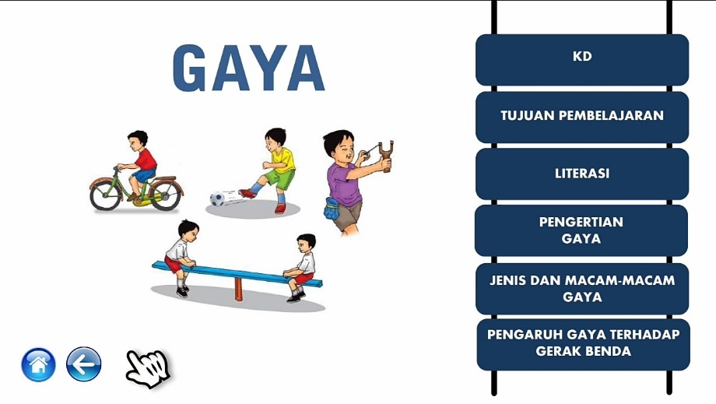**Lampiran 11. Produk Final**

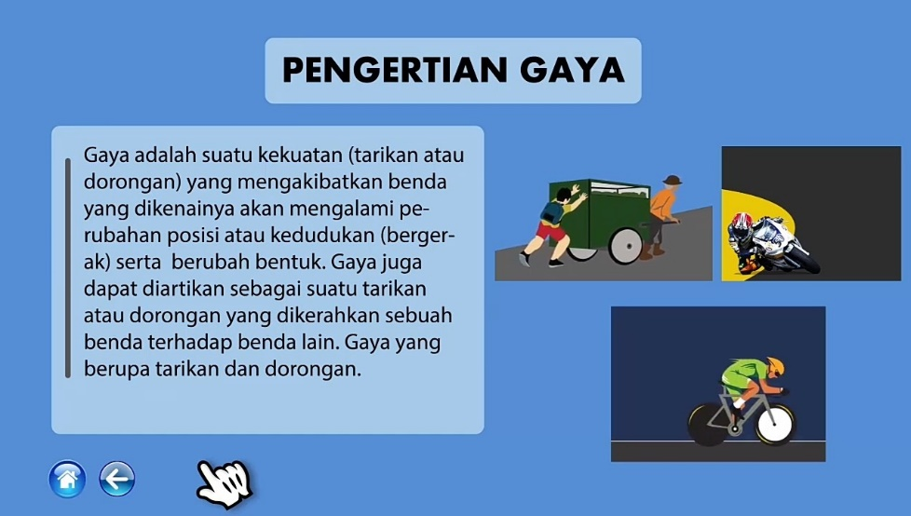

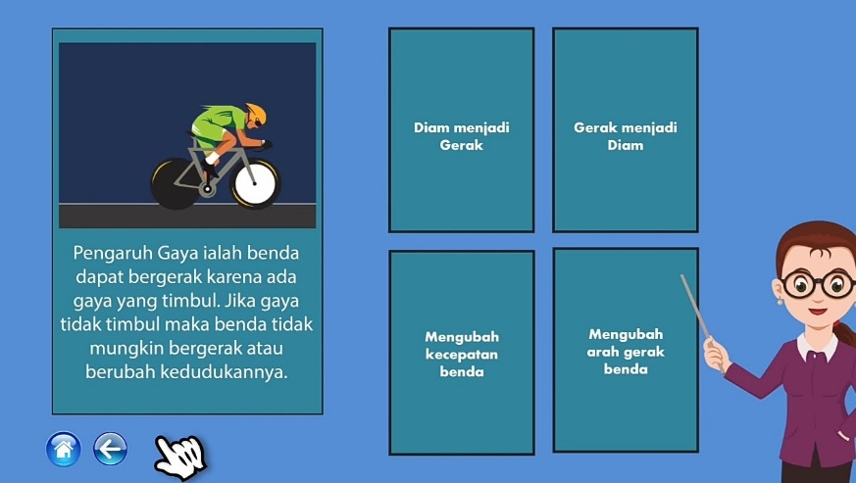

LINK !

**Lampiran 12. Dokumentasi**

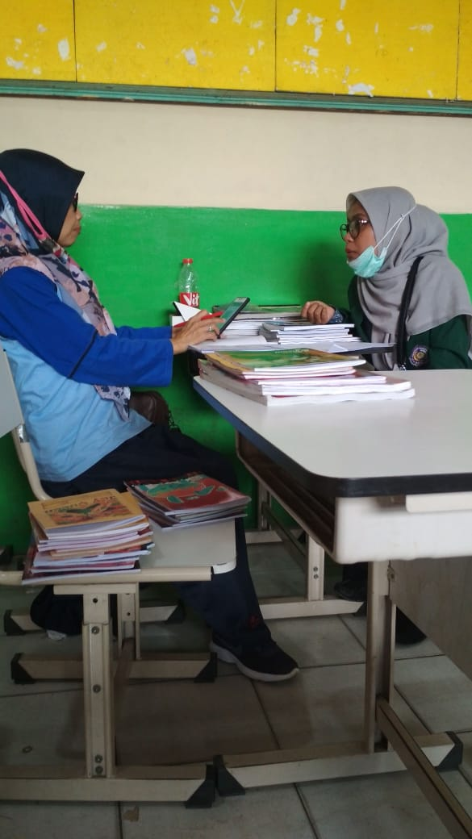**Observasi Sebelum Covid-19 Observasi Setelah Covid-19**

